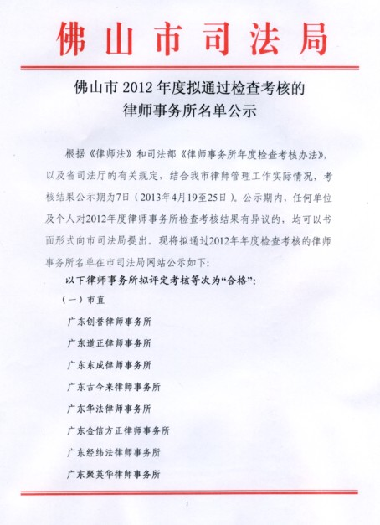
广东南岭律师事务所
广东天爵律师事务所
广东天伦（佛山）律师事务所
广东通利达律师事务所
广东亚泰律师事务所
广东引力律师事务所
广东煜日律师事务所
广东源浩律师事务所
广东宝慧律师事务所
广东高木律师事务所
广东迅衡律师事务所
广东五度律师事务所
广东科韵律师事务所
（二）禅城区
广东安南律师事务所
广东禅通律师事务所
广东禅信律师事务所
广东禅正律师事务所
广东阐博律师事务所
广东广立信律师事务所
广东国晖（佛山）律师事务所
广东国龙律师事务所
广东豪盛律师事务所
广东豪益律师事务所
广东昊法律师事务所
广东汇联律师事务所
广东金舵律师事务所
广东金石行律师事务所
广东金腾律师事务所
广东晋元律师事务所
广东京兆律师事务所
广东荆紫律师事务所
广东鲲翔律师事务所
广东连通律师事务所
广东联顺律师事务所
广东龙浩律师事务所
广东千度律师事务所
广东群立弘律师事务所
广东润正律师事务所
广东商融律师事务所
广东提德律师事务所
广东天地正律师事务所
广东通法正承律师事务所
广东信步律师事务所
广东信孚律师事务所
广东毅隽达律师事务所
广东至高律师事务所
广东志成达律师事务所
广东中天鼎盛律师事务所
广东盈安律师事务所
广东新健达律师事务所
广东领路律师事务所
广东巴驎律师事务所
广东英乾律师事务所
广东天融律师事务所
广东慧港律师事务所
广东泽康律师事务所
广东凯坤律师事务所
广东法岸律师事务所
广东盈益律师事务所
广东品明律师事务所
广东万格律师事务所
广东高腾律师事务所
广东熊何律师事务所
广东千庭律师事务所
广东定海针（佛山）律师事务所
（三）南海区
广东邦南律师事务所
广东东达昊律师事务所
广东禅都律师事务所
广东丰源律师事务所
广东国慧律师事务所
广东华鸿律师事务所
广东坚信律师事务所
广东循理律师事务所
广东巨能律师事务所
广东南天明律师事务所
广东平洲律师事务所
广东泰扬律师事务所
广东桃园律师事务所
广东天舜律师事务所
广东星宇律师事务所
广东雅颂律师事务所
广东永祺律师事务所
广东正明扬律师事务所
广东中信致诚律师事务所
广东盈达律师事务所
广东汇顺律师事务所
广东智友律师事务所
广东沥雄律师事务所
广东哲信律师事务所
广东本宽律师事务所
广东淼鑫律师事务所
广东杰泰律师事务所
广东杰辉律师事务所
广东泛名律师事务所
广东大润律师事务所
广东嘉永律师事务所
广东量度律师事务所
广东子非律师事务所
广东格然律师事务所
广东韩晔律师事务所
广东正念律师事务所
广东法品律师事务所
广东理然律师事务所
广东群豪律师事务所
广东都汇律师事务所
广东高美律师事务所
广东睿广律师事务所
（四）顺德区
广东达声律师事务所
广东大良律师事务所
广东道邦律师事务所
广东德业律师事务所
广东东立律师事务所
广东法家律师事务所
广东泛邦律师事务所
广东广顺律师事务所
广东广协律师事务所
广东广荥律师事务所
广东国强鸿业律师事务所
广东海迪森律师事务所
广东海顺律师事务所
广东昊亮律师事务所
广东宏骏律师事务所
广东华法（顺德）律师事务所
广东杰盛律师事务所
广东聚理律师事务所
广东伦教律师事务所
广东容桂律师事务所
广东顺恒律师事务所
广东顺晖律师事务所
广东顺龙律师事务所
广东天道勤律师事务所
广东万士达律师事务所
广东协民律师事务所
广东杏强律师事务所
广东旭升律师事务所
广东怡法律师事务所
广东盈建律师事务所
广东真善美律师事务所
广东智田律师事务所
广东中信顺成律师事务所
广东仲马律师事务所
广东清法律师事务所
广东言法律师事务所
广东丰润律师事务所
广东泛信律师事务所
广东常道律师事务所
广东顺帆律师事务所
广东历恒律师事务所
广东桂顺律师事务所
广东凤南律师事务所
广东永隽律师事务所
广东实丰律师事务所
广东瑶琨律师事务所
广东业顺律师事务所
广东顺睿律师事务所
广东顺迪律师事务所
广东科顺律师事务所
广东上游律师事务所
广东品道律师事务所
广东勤融律师事务所
（五）三水区
广东浩淼律师事务所
广东华法（三水）律师事务所
广东华生律师事务所
广东务正律师事务所
广东信征律师事务所
广东锦豪律师事务所
广东百浩律师事务所
（六）高明区
广东沧江律师事务所
广东共明律师事务所
广东华法（高明）律师事务所
广东蜀粤律师事务所
广东佛明律师事务所
